Keil MDK-ARM V5.22安装指南

1. 双击执行MDK522.exe，开始安装Keil集成开发环境。

[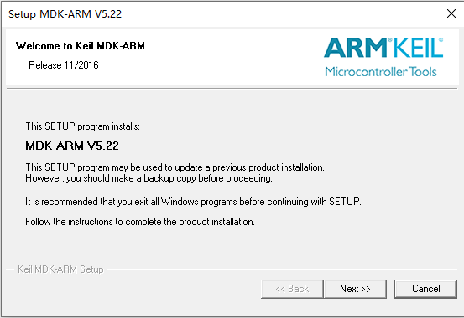步骤阅读](http://jingyan.baidu.com/album/3c48dd349be215e10be358c9.html?picindex=2)

图1 安装欢迎界面

点击Next>>，进入图2。

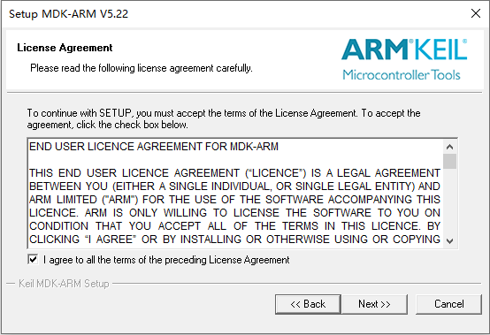

图2 协议许可证选择

在“I agree to all the terms of the preceding License Agreement”前面打勾，点击Next>>，进入图3。

[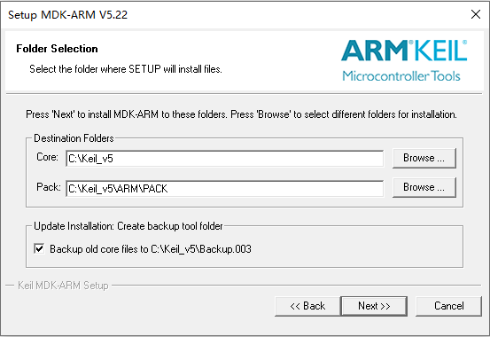](http://jingyan.baidu.com/album/3c48dd349be215e10be358c9.html?picindex=4)

图3 安装路径选择

选择安装路径，建议选用默认设置。点击Next>>，进入图4。

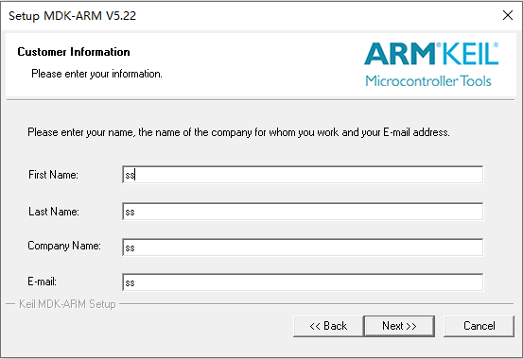

图4 软件使用者信息填写

点击Next>>，软件开始安装，等待安装结束，如图5所示。

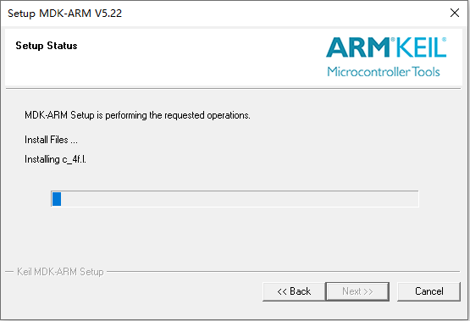

图5 软件安装进行中

软件安装完毕后，出现界面如图6所示。可以根据需要，决定是否把图上的钩打掉。点击Finish>>，会弹出库、例程等安装包界面,如图7所示。

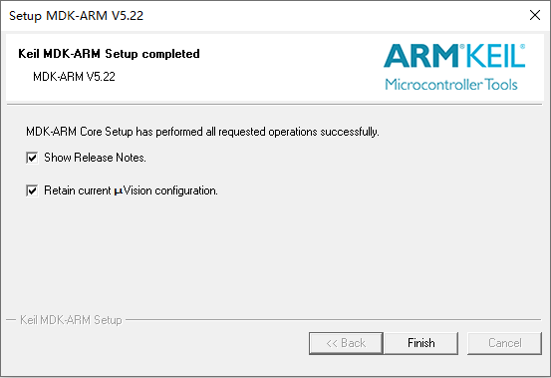

图6 软件安装完毕

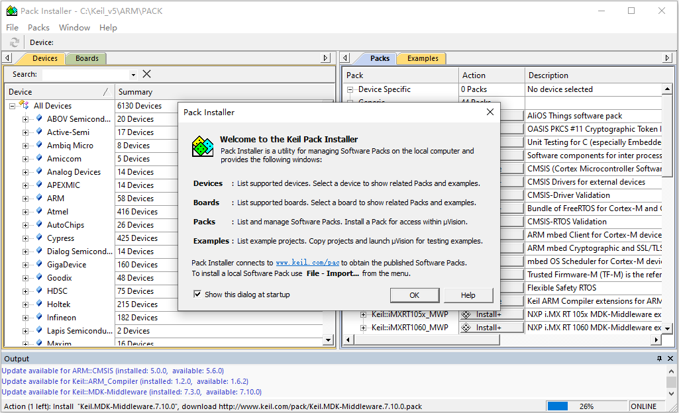

图7 库安装包安装界面

点击OK，可以让安装包继续安装，不需要专门等待。

返回到桌面，会看到Keil5的图标，用鼠标右键点击图标，出现弹出菜单，选择“以管理员身份运行”。打开后，依次点击菜单项File—>License Management…,如图8所示。

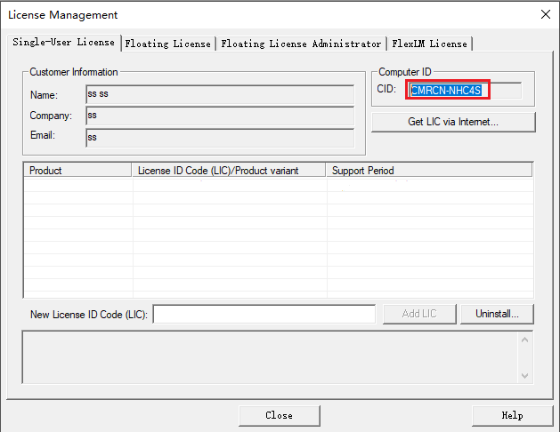

图8 版权管理

复制图8红色方框中文字，然后打开破解文件keygen.exe，如图9所示。

将复制的代码填入左图CID框中（备注：实际界面可能与图9不一样），并且选择ARM，点击Generate，将生成的代码复制到图10的New License ID Code(LIC)框中，点击Add LIC，至此破解完成。

[[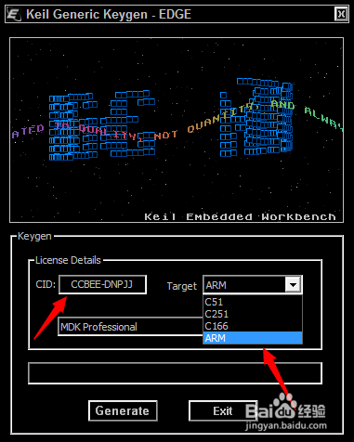](http://jingyan.baidu.com/album/3c48dd349be215e10be358c9.html?picindex=12)](http://jingyan.baidu.com/album/3c48dd349be215e10be358c9.html?picindex=12) [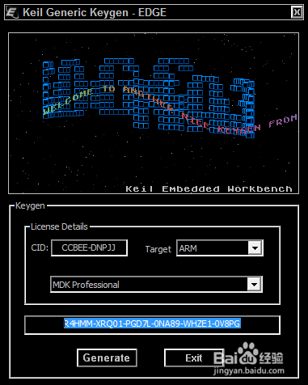](http://jingyan.baidu.com/album/3c48dd349be215e10be358c9.html?picindex=13)

图9 破解过程（1）5

[[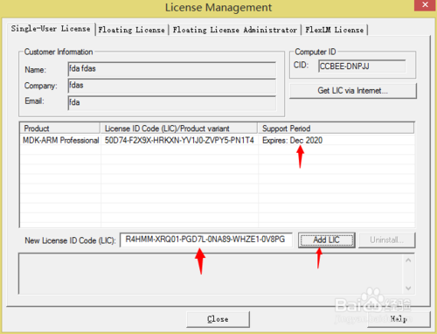](http://jingyan.baidu.com/album/3c48dd349be215e10be358c9.html?picindex=14)](http://jingyan.baidu.com/album/3c48dd349be215e10be358c9.html?picindex=14)

图10 破解过程（2）

至此，Keil安装完成。

2. 双击MDKCM522.exe，完成辅助软件包的安装。安装此辅助软件包的目的在于兼容Keil5以前版本。采用默认方式安装即可。百度经验:jingyan.baidu.com